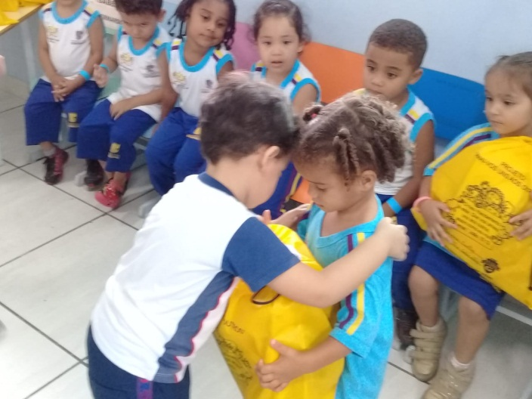
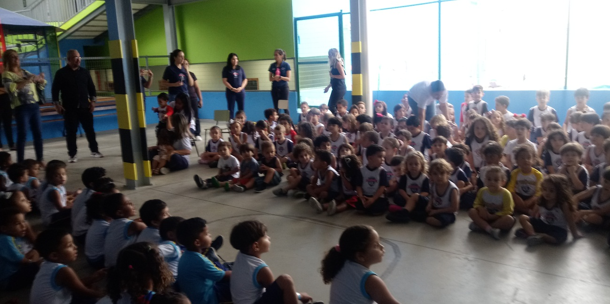
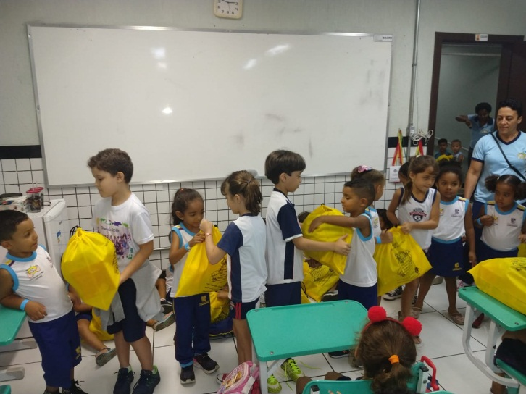
INTERCAMBIO ENTRE O CEI RAIOS DE SOL E O COLÉGIO BATISTA GETSEMANI

NO DIA 19 DE NOVEMBRO DE 2019, O CEI RAIOS DE SOL FOI CONVIDADO A PARTICIPAR DO PROJETO “AMAI-VOS” NO COLÉGIO BATISTA GETSEMANI EM BELO HORIZONTE, BAIRRO DONA CLARA, ONDE 83 (OITENTA E TRES) CRIANÇAS DAS INSTITUIÇÃO FORAM AUTORIZADAS A PARTICIPAR DO PROJETO PELO RESPONSÁVEL. O OBJETIVO DO PROJETO É SENSIBILIZAR AS CRIANÇAS DO GETSEMANI A COMPARTILHAR, COM ISTO ELES RECOLHERAM BRINQUEDO PARA A INSTITUIÇÃO E CADA ALUNO DO COLEGIO GETSEMANI QUE PARTICIPOU APADRINHANDO UMA CRIANÇA DO CEI COM ROUPAS, BRINQUEDOS E ETC, COM ESTE PROJETO TIVEMOS A OPORTUNIDADE DE TRABALHAR A AFETIVIDADE, O COMPARTILHAR, EXPLORANDO O EU, O OUTRO E O NÓS.

